C语言实训报告

- 成员信息
序号 | 姓名 | 学号 | 成绩
1 | 王正琦 | 140104147

- 实训题目
猜数字游戏

- 程序具有功能
（1）使用switch();实现菜单函数功能（主菜单，游戏当中的难度菜单选择，颜色菜单选择）
（2）时间计时功能，clock();
（3）使用kbhit();触发条件判断用户是否属于挂机状态
（4）使用system();实现屏幕颜色调节和清屏功能
（5）调用windows API实现printf函数输出内容，能够单行调节颜色
（6）在主界面菜单能够判断用户在30秒内是否有反应，如果没有反应，则使用上述（5）功能，提出发出警告
（7）使用clock();作为种子与srand();和rand();产生伪随机数，把他赋值到二维数组中
（8）使用指针指向二维数组，并且在屏幕上显示所产生的随机数（会在屏幕里面秒显后清屏）
（9）并且再次使用上述（7）功能在计算机随机产生所猜范围内的数字，让用户自己选择
（10）挑战模式将统计用户成绩，并保存到score.dat中
（11）TOP BOARD 中可以查看score.dat中成绩

- 主要模块流程图
（1）主菜单，帮助与颜色设置模块流程图
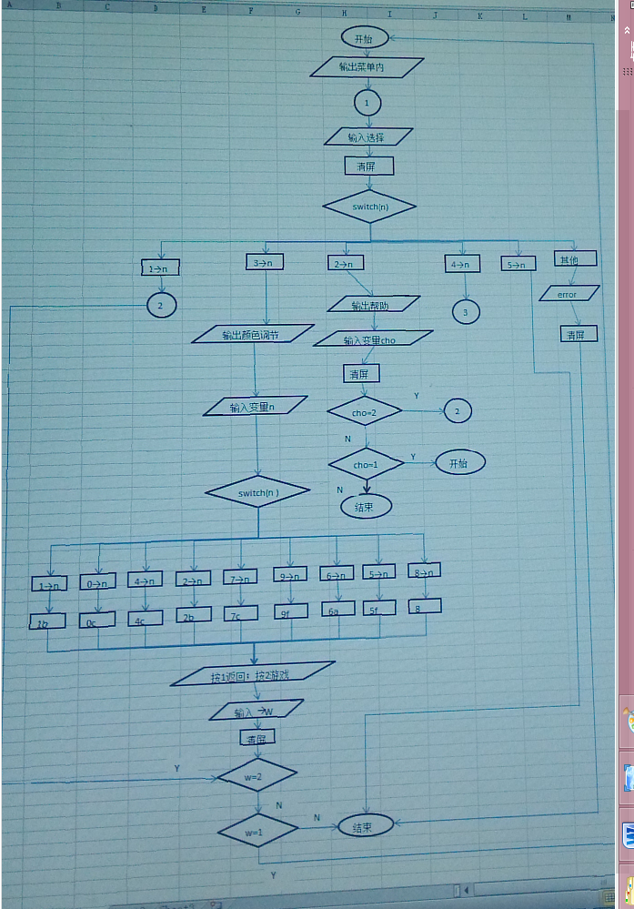
（2）计时模块流程图
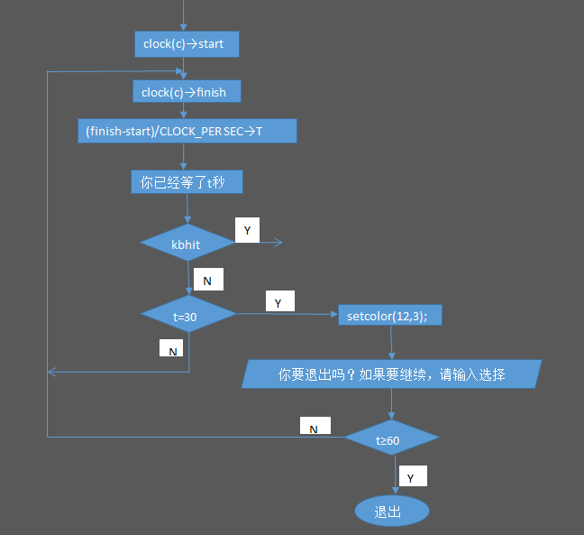

（3）游戏模块流程图
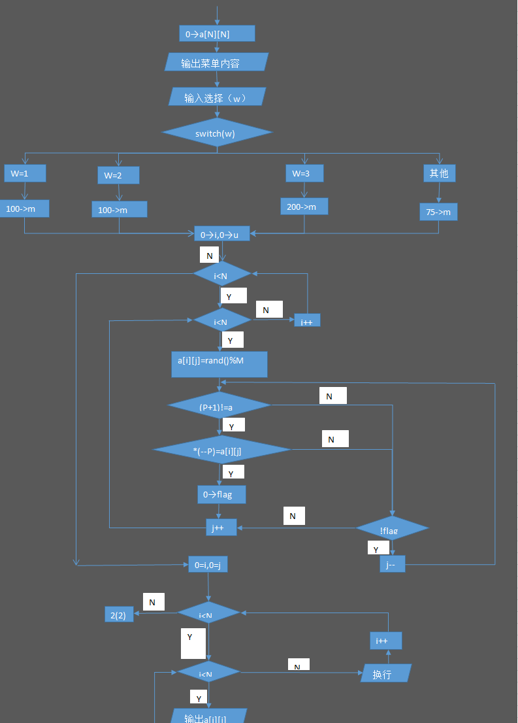
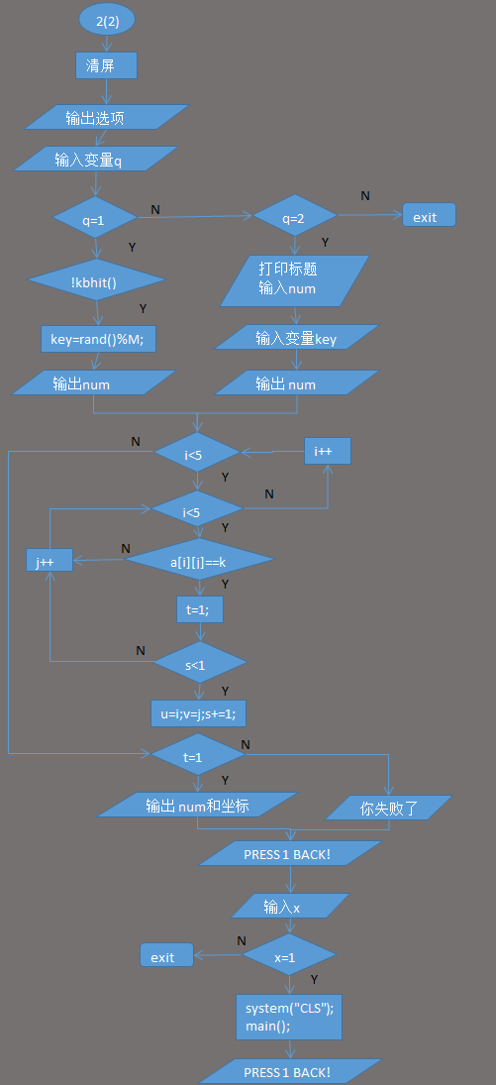

- 主要数据结构

（1）数据保存结构体
struct SC
{
char name[10];
int score;
char addr[20];
}point;

- 主要程序代码
- 主菜单源代码
main()
{
int n;
system("color 8f");//设置颜色
printf("\t\t====++=====MEUN=====++====\n\t\t");
printf("╠ 1.PLAY THE GAME\t╣\n\t\t");
printf("╠ 2.HELP\t\t╣\n\t\t");
printf("╠ 3.COLOR SET\t╣\n\t\t");
printf("╠ 4.CHALLANGE MODE\t╣\n\t\t");
printf("╠ 5.EXIT\t\t╣\n");
printf("╠ 6.TOP BROAD\t╣\n");
printf("\t\t===++POWER BY WZQ1397++===\n");
printf("\nplease input your choose!\n");
timefun();//用来计时判断用户首页停留时间
printf("\n:\n");
scanf("%d",&n);
system("CLS");//清屏
switch(n)//这里为菜单
{
case 1:
play();
break;
case 2:
help();
break;
case 3:
color();
break;
case 4:
chal();
break;
case 5:
exit(0);
break;
case 6:
open();
break;
default:
printf("error!");
system("CLS");
exit(0);
}
getch();
return 0;
}
运行效果图
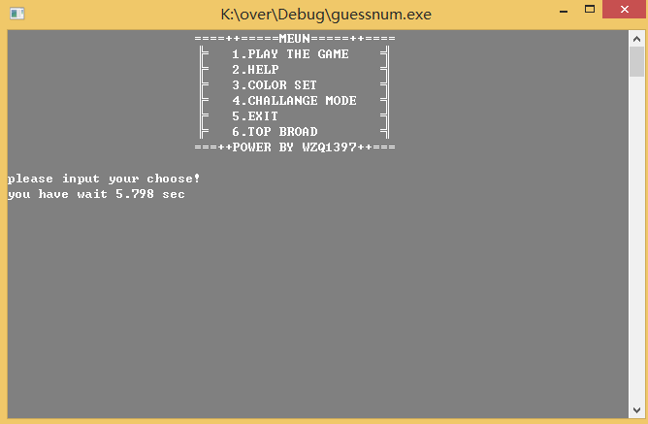

- 颜色设置模块源代码
void color()//颜色调节函数
{
int n,w;
printf("\t\t===++POWER BY WZQ1397++===\n\nplease choose color!:\n");
printf("0=黑色 1=蓝色 2=绿色 9=湖蓝色 4=红色 5=紫色 6=黄色 7=白色 8=灰色\n");
scanf("%d",&n);
switch(n)
{
case 1:
system("color 1b");
break;
case 0:
system("color 0c");
break;
case 4:
system("color 4f");
break;
case 2:
system("color 2b");
break;
case 7:
system("color 7c");
break;
case 9:
system("color 9f");
break;
case 6:
system("color 6a");
break;
case 5:
system("color 5f");
break;
case 8:
system("color 8f");
break;
}
printf("\npress 1 return\tpress 2 play the game\n:");
scanf("%d",&w);
system("CLS");//输入后清除前面内容
if(w==2)
play();
if(w==1)
main();
else
exit(0);
getch();
}
运行效果图
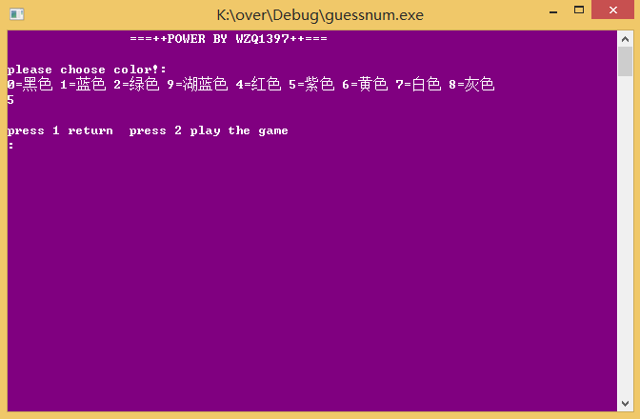

（3） 普通模式游戏主函数模块源代码
void play()//普通模式游戏主函数
{
int key,a[N][N]={0};
int flag=0,i,j,*p,w,M,t,u,v,s=0,x,q;
printf("please choose stage:\n\t\t━━━━━━━━━━━━━\n\t\t|\t1.easy\t\t|\n\t\t|\t2.hard\t\t|\n");
printf("\t\t|\t3.master\t|\n\t\t| X.(other).normal |\n\t\t━━━━━━━━━━━━━\n\nanswer: \n");
scanf("%d",&w);
switch(w)
{
/*这里为难度选择菜单从低到高难度，M越大，难度越高*/
case 1:
M=50;
break;
case 2:
M=100;
break;
case 3:
M=200;
break;
default:
M=75;
}
/*用时间作为seed的随机数发生器，并且用下面的rand函数组合产生伪随机数*/
srand(time(NULL));
for(i=0;i<N;i++)
for(j=0;j<N;j++)
{
a[i][j]=rand()%M;//用二维数组承载随机数字，范围为0~(M-1)
flag=1;
p=&a[i][j];//指针指向一个二维数组
while((p+1)!=a)
if(*(--p)==a[i][j])
{
flag=0;
break;
}
if(!flag)
{
j--;
continue;
}
}
for(i=0;i<N;i++)
{
for(j=0;j<N;j++)
printf("%4d ",a[i][j]);
printf("\n");
}
system("CLS");
printf("please input num:\n(auto choose 1\t choose num by yourself choose 2\n)");
scanf("%d",&q);
if(q==1)
{
while(!kbhit())//当键盘有任何操作则触发
{
key=rand()%M;
printf("your num is:%d\r",key);
}
printf("\n");
}
if(q==2)
{
printf("please input your num:\n");
scanf("%d",&key);
printf("your num is:%d\n",key);
}
for(i=0;i<5;i++)
{
for(j=0;j<5;j++)
{
if(a[i][j]==key)
{
t=1;
if(s<1)
{
u=i;
v=j;
s+=1;
}
}
}
}
if(t==1)
{
printf("bingo! %d target at <%d,%d>\nPOWER BY WZQ1397",key,v,u);//V,U is location
}
else
printf("you failed\nPOWER BY WZQ1397");
printf("\n PRESS 1 BACK!");
scanf("%d",&x);
if(x==1)
{
system("CLS");
main();
}
getch();
}

运行效果图
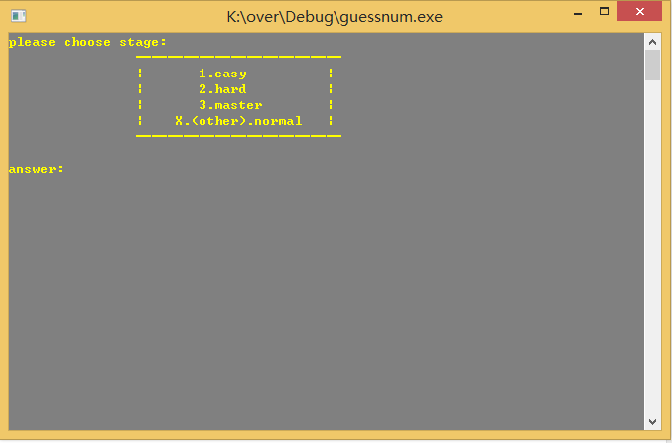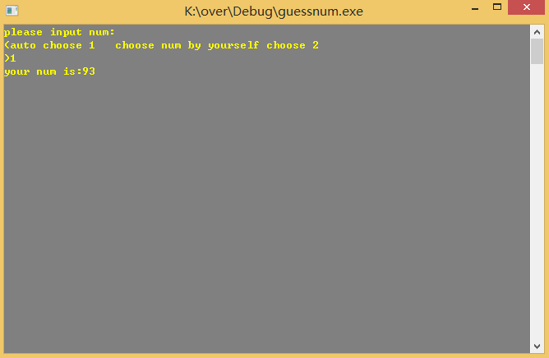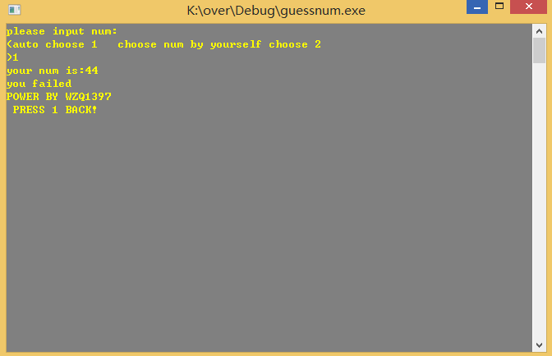

（3） 挑战模式游戏主函数模块源代码
void chal()//挑战模式
{
int M=50,i,j,key,in=1,flag,right;
int a[N][N]={0},*p,cho;
int kk[10];
int judge;
srand(time(NULL));
for(i=0;i<N;i++)
{
for(j=0;j<N;j++)
{
a[i][j]=rand()%M;//用二维数组承载随机数字，范围为0~(M-1)
flag=1;
p=&a[i][j];//指针指向一个二维数组

while((p+1)!=a)
if(*(--p)==a[i][j])
{
flag=0;
break;
}
if(!flag)
{
j--;
continue;
}
}
}
for(i=0;i<N;i++)
{
for(j=0;j<N;j++)
printf("%4d ",a[i][j]);
printf("\n");
}
system("CLS");
system("CLS");
printf("please input 10 num:\n");
/*读取用户的输入信息，并且判断是否猜中，猜中则加分*/
for(;in<=10;in++)
{
scanf("%d",&kk[in-1]);
printf("your [%d]. num is:%d\n",in,kk[in-1]);
}
system("CLS");
for(in=0;in<10;in++)
{
for(i=0;i<N;i++)
{
for(j=0;j<N;j++)
{
if(kk[in]==a[i][j])
{
printf("you have guess right %4d\t",kk[in]);
right++;
if(right%2==0)
{
printf("\n");
}
}
}
}
}
sc=right*10;
printf("you score is : %d\n",sc);
printf("\nDo you want to save your score? press 1 to save\n:");
getch();
scanf("%d",&judge);
if(judge==1 || judge==1)
{
scanf("\n%s%s",point.name,point.addr);//输入用户信息
save();
switch(cho)
{
case 1:
main();
break;
case 2:
play();
break;
default:
exit(0);
}
}
else
{
main();
}
}

运行效果图
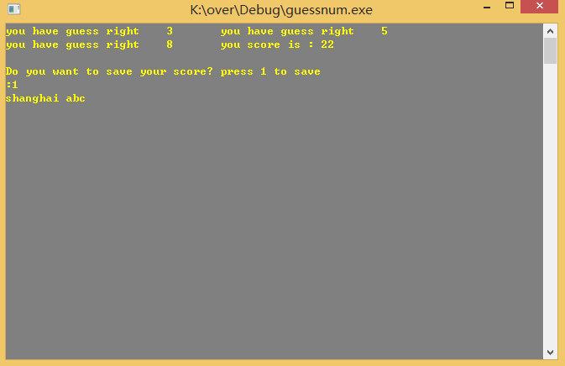

（3） 文件保存和读取模块源代码
void save( )//把成绩保存到文件中
{
FILE *fp;
if((fp=fopen("score.dat","wb"))==NULL)
{
printf("cannot open file\n");
return;
}
point.score=sc;
if(fwrite (&point,sizeof (struct SC),1,fp)!=1)
printf ("file write error\n");
fclose(fp);
system("CLS");
main();
}
void open()//打开并查看上次成绩
{
FILE *fp;
printf("\t\t++++===TOP SCORE===++++\n");
printf("\tNAME\t\tADDRESS\t\tSCORE\n");
if((fp=fopen("score.dat","rb"))==NULL)
{
printf("can not open file !\n");
exit(0);
}
if(fread(&point,sizeof(struct SC),1,fp)!=1)
printf("error!");
printf("\n %10s%12s%4d",point.name,point.addr,point.score);
printf("\n ******************************* \n\n");
fclose(fp);
printf("press enter return main\n");
getch();
system("CLS");
main();
}
运行效果图
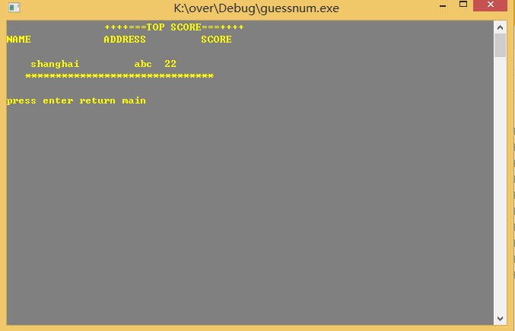
- 总结
- 流程图的作用
它是对解决问题的方法、思路或算法的一种描述。
主要采用简单规范的符号，画法简单；
结构清晰，逻辑性强；
便于描述，容易理解。

- C语言的特点
它是一种面向数据的语言，并且是强类型语言，但它的语法比较灵活，允许直接访问物理地址，对硬件进行操作
- 语言简洁,紧凑,使用方便,灵活
- 运算符丰富
- 数据类型丰富
- 具有结构化的控制语句
- 语法限制

- 查错和调试技巧
1.使用报错功能，双击报错条目跳转到错误行,检错
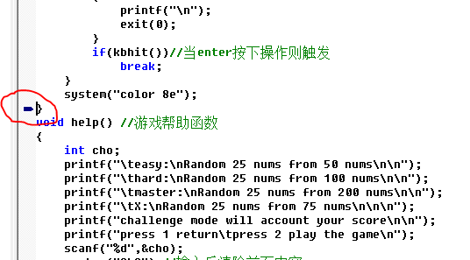

2.使用TRACE和断点
我们可以首先在A行设置普通断点，F5运行程序，程序停在A行。然后我们再设置一个数据断点。如下图：F5继续运行，程序停在B行，说明B处代码修改了
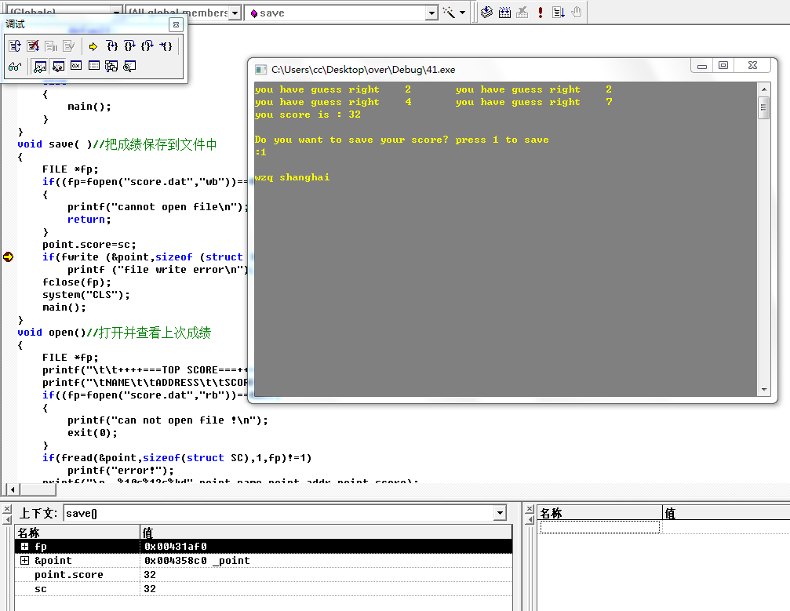
3. 在循环语句中设置断点CTRL+B，在Break at处选择行号
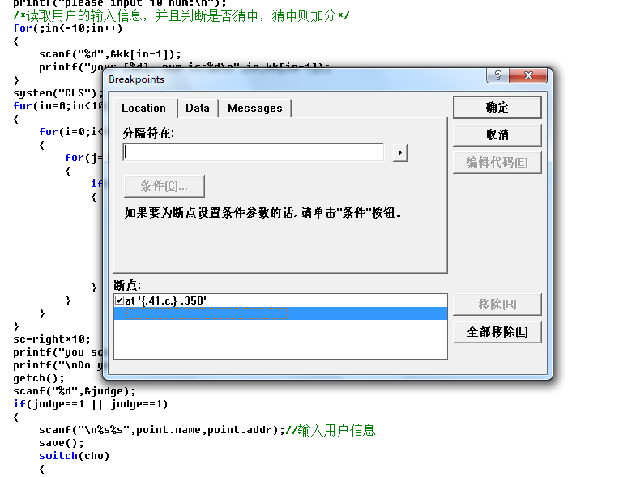
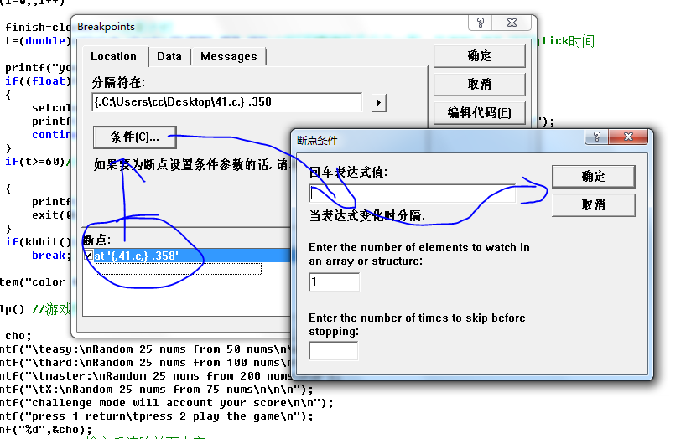

Summary
纠错一般使用输出法（1）和断点调试法（2，3）

